港南区連合町内会長連絡協議会９月定例会
日 時 令和元年９月２０日（金）午後１時００分～
場 所 港南区役所６階６０３会議室
１ 報告事項
（１）警察関係（防犯・交通事故情報）
（２）消防関係（火災・救急状況等報告）
２ 依頼事項
（１）自治会町内会役員の表彰について
（２）令和元年度「港南区元気な地域づくりフォーラム」で紹介する地域活動事例の募集について
３ 情報提供
- 港南プールの工事休館について
- 鎌倉街道（主要地方道横浜鎌倉）電線共同溝整備事業について
（３）防災スピーカーの設置について【市連】
（４）「横浜市都市計画マスタープラン港南区プラン」の改定について
（５）令和元年度上半期広報紙配布謝金について
（６）災害用備蓄食料の有効活用（無償配布）について【市連】
（７）港南区制５０周年ひまわりフェスタの開催について
（８）２０１９こうなん子どもゆめワールドにおける廃食油の回収とフードドライブに
ついて
（９）区制５０周年記念講演会「パラリンピックを１０倍楽しむコツ～スポーツを地域
交流、障害理解のきっかけに！～」の開催について
（１０）「港南ふれあいウォーキング２０１９」について
（１１）上大岡駅第三自転車駐車場の一時閉鎖について
（１２）第１４回 公園愛護のつどいについて
（１３）横浜市上郷・森の家のリニューアルオープンについて【市連】
（１４）令和元年度 自治会町内会永年在職者表彰式について【市連】
（１５）令和元年度 「男のセカンドライフ大学校」の開催について
（１６）令和元年度 赤い羽根共同募金運動及び年末たすけあい運動の実施について
（１７）港南区社会福祉協議会「助成金」の配分状況について
（１８）天皇陛下御即位奉祝記帳所の設置について
（１９）７００ＭＨｚ帯携帯基地局からの電波によるテレビ受信障害と対策について
（２０）市民意見募集の実施について
・防災計画修正に伴う市民意見募集の実施について【市連】
（２１）表彰情報について
・横浜環境行動賞「ヨコハマ３Ｒ夢」推進者表彰
４ 各種広報紙・チラシ等の配布・回覧・掲示

５ 区連長活動報告


６ 各団体活動報告
１ 報告事項
- 警察関係
  - 防犯（生活安全課）
◆刑法犯の発生件数（令和元年累計【８月末現在】）【暫定値】
区内 ６９３件 前年比 ▲６件
◆振り込め詐欺の発生件数（令和元年累計【８月末現在】）【暫定値】
区内 ４４件 前年比 ▲６件

- 令和元年８月中の振り込め詐欺被害は８件でした。
本年の合計は４４件（被害額：約５，２００万円）です。

- 県内において、キャッシュカードを騙し取る振り込め詐欺の手口が急増しています。大切なキャッシュカードは、絶対に他人に渡さないでください。

- 『シルバー防犯サミット』を開催しませんか？
シルバー防犯サミットとは「振り込め詐欺被害防止」について、地域の方々と警察、行政、防犯ボランティア等が一緒になって考えて学ぶ『参加型』のグループ討議勉強会のことです。
シルバー防犯サミットの開催に興味があるという自治会や団体がありましたら、港南警察署生活安全課までご連絡ください。

- 各種犯罪情報のネットワークづくりにご協力をお願いいたします。
振り込め詐欺被害等各種犯罪に関する情報は、随時、地域防犯連絡所や防犯指導員にファックスネットを通じてお知らせしています。各自治会・町内会において、掲示板・回覧板等を活用して、各ご家庭にもお知らせしていただくようお願いします。

- 「安全安心まちづくり旬間」出発式にご協力ください。
１０月１０日（木）１５：００から、区役所において「安全安心まちづくり旬間」の出発式を開催する予定なので、ご協力をお願いします。

② 交通（交通課）
◆交通事故情報 （令和元年累計【８月末現在】）
区内 ３０５件 前年比 ▲３８件

- 令和元年８月中における区内の人身交通事故の発生件数は３６件です。前年と比べ７件減少しています。

＜８月の交通事故の状況＞
・港南区内の交通事故は、
高齢者の関係する事故が多く発生しています。
高齢者の関係する事故は、昼間・自転車での事故が多く発生しています。

＜１０月のキャンペーン等＞
・現在、計画はありません。

問合せ 港南警察署 電話 ８４２－０１１０

（２）消防関係
◆火災件数 （令和元年累計【８月末現在】）
区内 ２９件 前年比 ＋１８件 焼損床面積 １６８㎡ 前年比 ＋ ８３㎡
市内 ４５８件 前年比 ▲１５件 焼損床面積４，０８８㎡ 前年比 ▲１，０３０㎡

問合せ 港南消防署予防課 電話 ８４４－０１１９

２ 依頼事項

（１）自治会町内会役員の表彰について

長年にわたり、地域社会の振興に尽力していただいた自治会町内会の役員等の皆様に対し、感謝の意を表するため、令和元年度自治会町内会役員の表彰式を開催します。
つきましては、自治会町内会長の皆様から、候補者をご推薦いただきますようお願いします。
なお、開催のご案内は、被表彰者及び推薦をいただいた自治会町内会の会長の皆様へ
１２月頃にお送りします。

【日時】
令和２年３月５日（木）午後（予定）

【会場】
港南区役所 ６階会議室

【内容】
表彰式、懇談 ほか

【提出期限】
令和元年１０月３１日（木）

【表彰対象者】
次の①～④のいずれかに該当する方
- 自治会町内会の役員を在職５年以上で退任された方のうち、功労又は業績が顕著で、自治会町内会長が特に表彰を必要と認める方。
- 自治会町内会の役員を１０年以上勤続した方のうち、功労又は業績が顕著で、自治会町内会長が特に表彰を必要と認める方。
- 前号の②に該当して表彰された方が、その後、さらに５年以上在職して退任した場合で、功労又は業績が顕著で、自治会町内会長が特に表彰を必要と認める方。
- 特に功労が顕著で、区長が表彰を必要と認める方。
※自治会町内会長永年在職者表彰を受けた方は除外します。

問合せ 港南区地域振興課地域運営推進係 電話 ８４７－８３９１

（２）令和元年度「港南区元気な地域づくりフォーラム」で紹介する地域活動事例の募集について

令和２年２月１５日（土）に開催を予定している「港南区元気な地域づくりフォーラム」では、毎年各地域の皆様の取組や活動事例を紹介させていただいております。
特に、今年度は区制５０周年記念等、周年記念をきっかけとした取組や、世代を超えた住民同士が関わる取組を中心に紹介していきたいと考えております。
つきましては、各地区の取組事例について各連合で取りまとめいただき、ご紹介いただきますようお願いいたします。

【対象分野】
・区制５０周年記念等、周年記念をきっかけとした取組
・昨年度のフォーラムで共有した４つのテーマに関する取組
（１） 防災・減災
（２） 見守り・支えあい
（３） 地域の魅力づくりと地域活動の担い手確保
（４） 健康づくり

【事例推薦のポイント】
・区制５０周年記念等、周年記念をきっかけとして活動を開始、または従来の内容を更新した
・世代を超えた住民同士が関わり、子どもや高齢者など様々な世代が参加している
・様々な団体が協力して取り組んでいる など

【募集事例数】
各地区３事例程度
※そのうち、区制５０周年記念等、周年記念をきっかけとした取組、または世代をこえた住民同士が関わる取組を１つ以上ご紹介ください。

【応募方法】
別紙応募用紙にご記入の上、取組の写真データ（１事例３枚程度）と併せて各連合で取りまとめていただき、１０月３１日（木）までに港南区地域力推進担当までご提出いただきますようお願いいたします。

【事例紹介方法】
応募いただいた事例は、当日会場にて事例集や取組写真のスライドショーで紹介するほか、いくつかの事例についてはステージで発表していただく予定です。

問合せ 港南区区政推進課地域力推進担当 電話 ８４７－８３８３

３ 情報提供

（１）港南プールの工事休館について

港南プールの幼児プールは、配管からの漏水による水位の低下が見られたため、平成３０年１２月より使用を休止しております。
今年度、幼児プールの修繕工事を実施するため、令和元年秋以降、施設を全館休館とします。

【休館期間】
令和元年１１月下旬から令和２年３月３１日（火）まで（予定）
※休館期間の詳細については、施設ホームページや館内掲示により別途お知らせします。

【今後のスケジュール】
令和元年度（2019） |  |  |  |  |  | 2年度
10月  広報よこはま  港南区版掲載 | 11月 | 12月 | １月 | ２月 | ３月 | ４月
工事契約 |  | 修繕工事 |  |  | 4/1  営業再開

≪参考≫
○港南プール施設概要
所在地 | 港南区港南台６－２２－３８
しゅん工 | 昭和４９年７月
利用者数 | １１０，８８０人（平成３０年度）
指定管理者 | ＫＳＳＣ横浜ウォータープロモーション
施設内容 | ２５ｍプール・児童プール・幼児プール  フィットネスルーム・駐車場

問合せ 市民局スポーツ振興課 電話 ６７１－３２８８

（２）鎌倉街道（主要地方道横浜鎌倉）電線共同溝整備事業について

横浜市では平成３０年１２月に策定した「横浜市無電柱化推進計画」に基づき、防災上の観点から第１次緊急輸送路等の無電柱化を推進しております。
鎌倉街道（主要地方道横浜鎌倉）については、昨年度から測量設計に着手し、今年度から試掘工事を実施します。
つきましては、事業概要を改めて周知させていただきます。各自治会町内会におかれましては、無電柱化事業へのご理解、ご協力いただきますようお願いいたします。

【鎌倉街道 電線共同溝事業について】
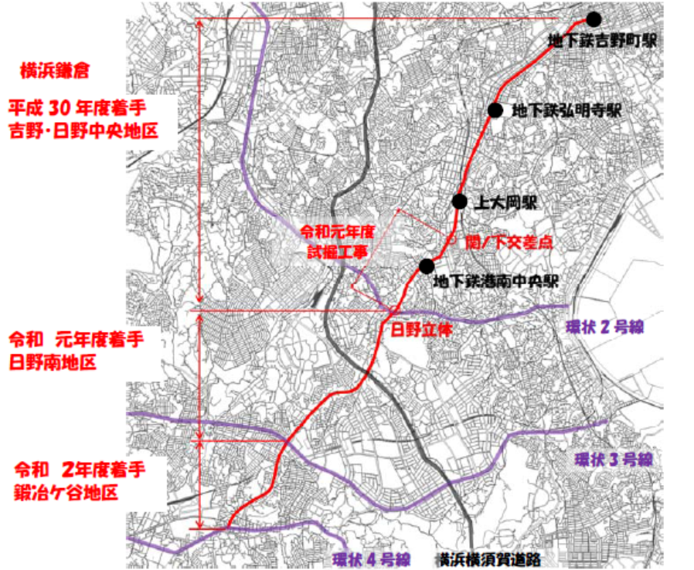

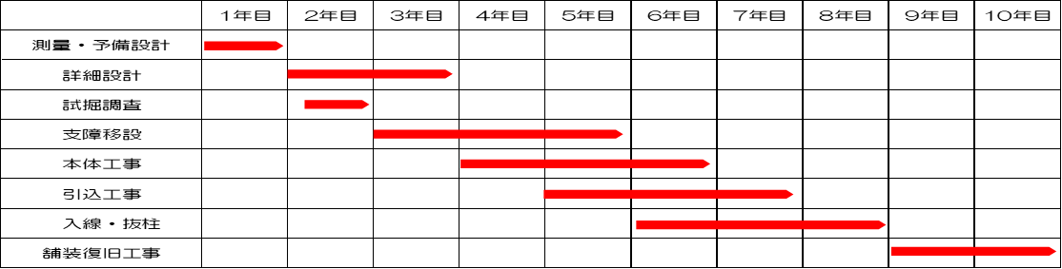
【事業工程について】

一般的な事業工程

問合せ 道路局建設課 電話 ６７１－２７３９
（３）防災スピーカーの設置について【市連】

災害時における情報伝達手段のさらなる充実のため、区役所や地域防災拠点に整備済の防災行政用デジタル移動無線を活用し、Ｊアラートの緊急情報などを放送する「防災スピーカー」を設置します。
令和元年度から３年度までの間に市内計１９０か所の整備を予定しています。
各年度に整備した防災スピーカーは翌年度４月１日から運用を開始します。

【令和元年度区内設置予定場所】
港南区役所、桜岡小学校、下永谷小学校

問合せ 総務局緊急対策課 電話 ６７１－４１４１

（４）「横浜市都市計画マスタープラン港南区プラン」の改定について

平成 ２８年度から改定作業を進めてきました「横浜市都市計画マスタープラン港南区プラン（以下「港南区プラン」）」について、このたび改定しました。
改定作業にあたっては、市民の皆さまから多数のご意見をいただき、ありがとうございました。ホームページでの閲覧および窓口での配架を開始しました。
「港南区プラン」は、概ね２０年後の港南区の将来像を描き、区のまちづくりを円滑に進めていくための“道しるべ”としての役割を担います。今後は、新しい「港南区プラン」を指針として、港南区のまちづくりを推進していきます。

【閲覧】
港南区ホームページ、港南区役所５階５５番窓口

【配布】
港南区役所５階５５番窓口

問合せ 港南区区政推進課まちづくり調整担当 電話 ８４７－８３１９

（５）令和元年度上半期広報紙配布謝金について

広報紙配布謝金（上半期６か月分：平成３１年４月号～令和元年９月号）をお支払いする基礎となる配布部数の確認書類をお送りしました。
確認させていただいた配布部数にもとづき、広報紙配布謝金を１０月末日までに各自治会町内会の指定口座へお支払いする予定です。
９・１０月中の口座及び口座名義人の変更はなさらないようにお願いします。

【広報紙配布謝金額】※前年と同額です
・広報よこはま………………………１部９円
・県のたより…………………………１部８円
・ヨコハマ議会だより………………１部４円

問合せ 港南区区政推進課広報相談係 電話 ８４７－８３２２

（６）災害用備蓄食料の有効活用（無償配布）について【市連】

横浜市の備蓄食料を知っていただくことや家庭内での備蓄を進めていただくこと等の防災意識の啓発や食品ロス削減の観点から、賞味期限内の備蓄食料を無償でお配りしますので、お知らせします。

【お配りする備蓄食料】
非常災害用クラッカー

【対象】
横浜市内の法人・団体（自治会・町内会、ＮＰＯ、社会福祉法人、企業等）

【申込期間】
令和元年１０月２１日（月）～１１月１日（金）まで

【引渡場所】
横浜市南部方面備蓄庫（横浜市金沢区富岡東２－２－１０）

【引渡期間】
令和元年１１月１８日（月）～１１月２２日（金）まで

【申込方法】
郵送、ＦＡＸ、インターネット
ＦＡＸ ０４５－６４１－１６７７
横浜市ホームページの専用フォームからお申し込みください。
横浜市 備蓄有効活用 検 索

問合せ 総務局地域防災課 電話 ６７１－２０１１
（７）港南区制５０周年ひまわりフェスタの開催について

港南区は、今年１０月１日に区制５０周年を迎えます。５０周年を記念し、区内では様々なイベントが開催されます。メインイベントとして、港南中央駅周辺に１４の楽しいイベントが大集合する「ひまわりフェスタ」を開催します。例年開催しているイベントに加え、区内１１の中学校が参加する文化祭等も開催します！当日はスタンプラリーを実施し、賞品もご用意しております。ご家族やお友達とお誘いあわせのうえ是非ご参加ください。つきましては、パンフレットの回覧とポスターの掲示をお願いします。

【日時】
令和元年１１月２日（土）１０：００開始（各イベントにより異なります）

【会場】
港南区役所周辺、港南中学校、港南スポーツセンター周辺
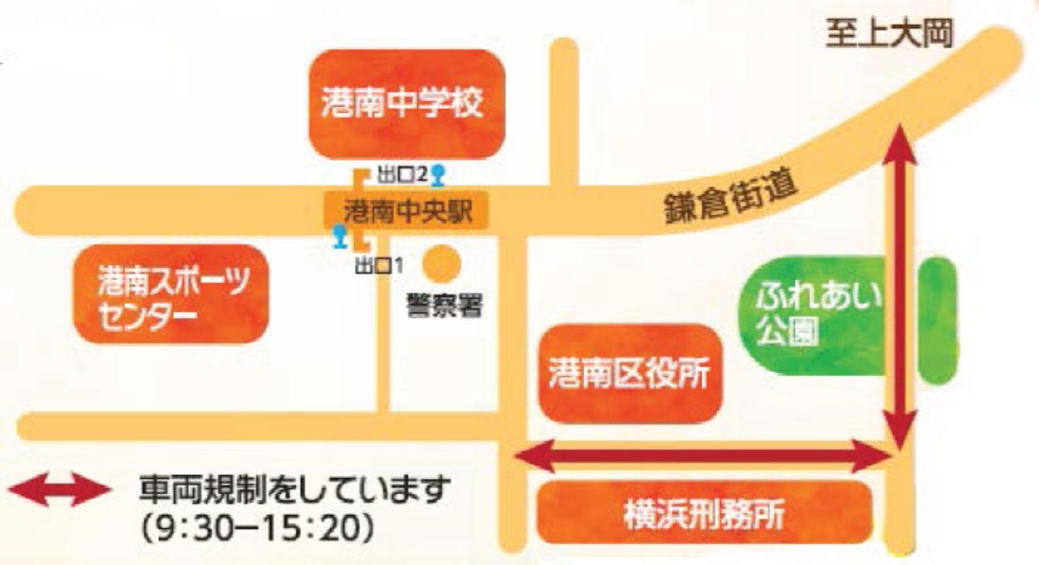

問合せ 港南区地域振興課地域運営推進係 電話 ８４７－８３９２

（８）２０１９こうなん子どもゆめワールドにおける廃食油の回収とフードドライブについて

【日時・会場】
令和元年１１月２日（土） こうなん子どもゆめワールド（港南ふれあい公園）

ア 廃食油の回収
地球温暖化対策の一環として、家庭から出た使用済み・期限切れの植物性食用油（廃食油）を回収します。回収した廃食油は、バイオ燃料等として再利用することで、二酸化炭素（ＣＯ２）排出量の削減を目指します。
チラシを送付いたしますので、各自治会町内会において回覧をお願いいたします。

〇回収方法
家庭で出た廃食油をペットボトルに入れて各会場へ持参してください。

〇回収の実施について
自治会町内会での定期回収に向けた説明会を実施しています。定例会等にお伺いしますので、お気軽に担当までご相談ください。

問合せ 港南区区政推進課企画調整係 電話 ８４７－８３２７

イ フードドライブ
食品ロス削減の一環として、家庭などで余った食品を集め、食べ物に困っている人や施設に届けるフードドライブ活動を行います。寄付された食品は、港南区社会福祉協議会を通じて届けます。
チラシを送付いたしますので、各自治会町内会において回覧をお願いいたします。

〇寄付をお願いしたい食品
缶詰・カップラーメン・レトルト食品・野菜ジュース・ゼリー飲料などの栄養補助食品・お菓子・お茶漬けの素・ふりかけ・お米

〇注意していただきたいこと
※常温保存でき、破損していない未開封のもの
※賞味期限が明記され、かつ２か月以上あるもの
※商品の説明が外国語のみのものは受付できません

問合せ 資源循環局港南事務所 電話 ８３２－０１３５
港南区地域振興課資源化推進担当 電話 ８４７－８３９８

（９）区制５０周年記念講演会「パラリンピックを１０倍楽しむコツ
～スポーツを地域交流、障害理解のきっかけに！～」の開催について

パラリンピックや障害者スポーツをテーマとした講演会を実施します。パラリンピック競技の魅力を伝えるトークショーやミニライブ、障害者スポーツの体験会などのイベントも同時開催しますので、お誘いあわせのうえお越しください。

【日時】
令和元年１０月２６日（土） １３：００～１５：３０（１２：３０開場）

【会場】
港南区民文化センター ひまわりの郷

【内容】
〇パラリンピック金メダリスト大日方邦子氏による講演会・トークショー
〇盲目のシンガーソングライター栗山龍太氏によるミニライブ
〇障害者スポーツ体験会

問合せ 港南区高齢・障害支援課障害者支援担当 電話 ８４７－８４４６

（１０）「港南ふれあいウォーキング２０１９」について

１０月・１１月のウォーキング月間に合わせて、ウォーキングイベントを開催します。
今年は、事前申込が不要の８kmコースと３kmコース、また引率付きの３kmコース（事前申込が必要）の３つがありますので、ぜひご参加ください。つきましては、ポスターの掲示をお願いします。

【開催日時】
令和元年１１月１７日(日) ８：４５受付開始 ※荒天中止

【受付場所】
港南ふれあい公園

【コース】
（１） 大岡川コース（約３km）
（２） 馬洗川コース（約８km）
両コース合わせ４００人（当日先着）
（３） ふれあいコース（約３km/引率あり、ルートは大岡川コースと同じです。）
１００人（抽選）。１０月３１日（木）までにはがき、ＦＡＸ、Ｅメールのいずれかでお申し込みください。
はがき 〒２３３－０００３ 港南区港南４－２－１０
ＦＡＸ ８４５－９８０９
Ｅメール kn-fureaiwalk@city.yokohama.jp

【主催】
港南ふれあいウォーキング実行委員会・港南区役所
実行委員会：区保健活動推進員会、区食生活等改善推進員会、
区スポーツ推進委員連絡協議会、区青少年指導員協議会、
区シルバークラブ連合会、区障害者団体連絡会

問合せ 港南区福祉保健課健康づくり係 電話 ８４７－８４３８

（１１）上大岡駅第三自転車駐車場の一時閉鎖について

上大岡駅第三自転車駐車場（無料）は京浜急行電鉄の高架橋下にありますが、同高架橋の耐震補強工事により、１１月１日から同自転車駐車場を一時閉鎖します。（工事期間は令和２年３月末までを予定しています。）
御不便をおかけいたしますが、近隣の有料自転車駐車場を御利用くださいますようお願いいたします。

【上大岡駅第三自転車駐車場の概要】
・所在地：港南区最戸一丁目７－３２
・利用形態等：無料、自転車及び原動機付自転車（１２５ＣＣ以下）一時利用のみ
約７０台

【上大岡駅周辺の定期利用のお問合せ】
上大岡駅第１０自転車駐車場 ０４５－８４１－３３８１
※上大岡駅周辺すべての駐車場利用受付は上大岡駅第１０自転車駐車場になります。
※一時利用は、満車の場合お断りする場合がございます。

問合せ 港南区港南土木事務所管理係 電話 ８４３－３７１１

（１２）第１４回 公園愛護のつどいについて

日ごろから活動を行っていただいている公園愛護会の皆様の連携を深めていただくとともに、情報交換を行う場として、「第１４回 港南区公園愛護のつどい」を開催します。

【日時】
令和元年１１月７日（木）１３：３０開始（１３：００開場）

【会場】
港南区民文化センター ひまわりの郷

【内容】
○ 平成３０年度横浜市公園愛護会表彰受賞団体紹介
・東芹が谷公園愛護会
・芹が谷台公園愛護会
・下永谷松原第二公園愛護会
○港南区の公園の歴史について
○横浜市消防音楽隊による公演
○港南区公園愛護会連絡協議会活動報告

問合せ 港南区港南土木事務所下水道･公園係 電話 ８４３－３７１１

（１３）横浜市上郷・森の家のリニューアルオープンについて【市連】

栄区上郷町にある研修・宿泊施設「横浜市上郷・森の家」は、開館以来２７年を経過し、施設の老朽化が進んでいましたが、平成３１年１月から行っていた改修工事が終了し、９月１日にリニューアルオープンしました。
横浜市民の御利用の場合、１，０００円割引とする制度もありますので、個人やグループで是非ご利用ください。

問合せ 市民局地域施設課 電話 ６７１－２３２７
横浜市上郷・森の家 電話 ８９５－５１５１

（１４）令和元年度自治会町内会長永年在職者表彰式について 【市連】
永きにわたり自治会町内会長としてご尽力されている方々を自治会町内会長永年在職者として表彰するため、昨年と同様に市長主催による表彰式を開催します。
また、別途、区長主催による区長感謝会を開催します。

【市長主催の自治会町内会長永年在職者表彰式】
ア 表彰対象の皆様
在職１０年及びその後の在職期間が５年ごとに達した方
（対象者には１１月下旬ごろ通知予定）
イ 会場
市長公舎（西区老松町）を予定
ウ 実施時期
２月上旬～中旬の２日間を予定しております。

【港南区長による感謝会】
令和２年３月５日（木）午後（予定）
１２月の区連会において、詳細をお知らせします。

問合せ 港南区地域振興課地域運営推進係 電話 ８４７－８３９１

（１５）令和元年度「男のセカンドライフ大学校」の開催について

令和元年度も定年退職後の男性を対象に、地域で充実した生活を送るための生きがい作りや、次世代の地域活動の担い手として活動するきっかけとなる様々な講座やイベントに参加いただく「男のセカンドライフ大学校」を区社会福祉協議会、区内地域ケアプラザの共催で開催します。
つきましては、参加ご希望の方は申込先までお申込みください。

【主催】
港南区社会福祉協議会、港南区内地域ケアプラザ

【対象者】
港南区内在住の概ね７０歳までの男性（※初めて講座を受講する方）

【参加費】
全５回 ４,０００円（参加費及び第４回を除く昼食代含む）

【定員】
３０名（申込者多数の場合、抽選にて参加者を決定します）

【申込先】
港南区社会福祉協議会
電話：０４５－８４１－０２５６
ＦＡＸ：０４５－８４６－４１１７
メールアドレス：toiawase@kounan-shakyo.jp

【締切】
令和元年１０月１９日（土）

【結果】
抽選になった場合は、落選者のみ１１月１日（金）までにお知らせします。

問合せ 港南区社会福祉協議会 電話 ８４１－０２５６

（１６）令和元年度赤い羽根共同募金運動及び年末たすけあい運動の実施について

令和元年度赤い羽根共同募金及び年末たすけあい募金運動について、今年度もみなさまのご協力をお願いいたします。

【実施期間】
令和元年１０月１日（火）～１２月３１日（火）
- 民生委員・児童委員のご協力による街頭募金も１０月１日（火）から実施します。

募金資材については、９月中に各自治会町内会 広報担当者様あてに郵送でお送りさせて頂きます。

問合せ 港南区社会福祉協議会 電話 ８４１－０２５６
（１７）港南区社会福祉協議会「助成金」の配分状況について

令和元年度の「こうなんふれあい助成金」および「年末たすけあい配分助成」について配分状況をご報告いたします。

【令和元年度 こうなんふれあい助成金・年末たすけあい配分助成 総括表】
 | 事業対象区分 | 配分件数 | 配 分 額 | 財 源
助こ  成う  金な  ん  ふ  れ  あ  い | 要援護者支援 | ５６件 | ８,５６０,０００円 | ◦横浜市社協からの  各区配分金  → 6,332,400円  ◦港南区社協の赤い  羽根共同募金事業  → 4,221,600円  ( 計 10,554,000円)
助こ  成う  金な  ん  ふ  れ  あ  い | 障害児者支援 | ２０件 | １,１３０,０００円
助こ  成う  金な  ん  ふ  れ  あ  い | 福祉のまちづくり | ２３件 | ８６４,０００円
助こ  成う  金な  ん  ふ  れ  あ  い | 健康増進 | ０件 | ０円
い年  助末  成助  金合 | 広域活動組織 | ６件 | ４５０,０００円 | ◦港南区社協の年末  たすけあい事業費  → 1,040,000円
い年  助末  成助  金合 | 社会福祉施設 | １２件 | ５９０,０００円 | ◦港南区社協の年末  たすけあい事業費  → 1,040,000円
 | 助成事業合計 | １１７件 | １１,５９４,０００円

【令和元年度 こうなんふれあい助成金・年末たすけあい配分助成 助成区分一覧】
 | 事業対象区分 | 対象となる主な活動の内訳 | 申請可能額
助こ  成う  金な  ん  ふ  れ  あ  い | 要援護者支援 | 集いの場、家事・生活支援、配食、  送迎など | 立ち上げ40,000円～  最大400,000円
助こ  成う  金な  ん  ふ  れ  あ  い | 障害児者支援 | 余暇支援、リハ・訓練、スポーツ交流、日帰りハイク、視聴覚障害支援 | 立ち上げ40,000円～  最大200,000円
助こ  成う  金な  ん  ふ  れ  あ  い | 福祉のまちづくり | ｾﾙﾌﾍﾙﾌﾟ、国際交流、子育て支援、防災関連、地域交流、公開講座ほか | 30,000 ～ 40,000円
助こ  成う  金な  ん  ふ  れ  あ  い | 健康増進 | 健康体操集会、施設慰問活動 など | 10,000円まで
い年  助末  成助  金合 | 広域活動組織 | 区域で展開される地域福祉推進活動 | 上限額 100,000円
い年  助末  成助  金合 | 社会福祉施設 | 障害者のための施設が行う事業等 | 上限額 50,000円
 | 今年度の申請期間 | 平成３１年４月９日(火) ～ 令和元年５月１７日(金)

問合せ 港南区社会福祉協議会 電話 ８４１－０２５６
（１８）天皇陛下御即位奉祝記帳所の設置について
１０月２２日（火・祝）に執り行われる即位礼正殿の儀にあたり、市民の皆さまの祝意をお受けするため、記帳所を設置します。

【日時】
令和元年１０月２２日（火・祝） １０：００～１６：００

【場所】
港南区役所総合庁舎１階区民ホール

問合せ 港南区総務課庶務係 電話 ８４７－８３０５

（１９）７００ＭＨｚ帯携帯基地局からの電波によるテレビ受信障害と対策について

総務省では、地上アナログテレビ放送に割り当てていた周波数を再編し、携帯電話事業者に割り当てる事業を行っております。この周波数の移行に伴い、携帯電話基地局周辺ではテレビ受信障害が生じることがあり、エリアごとに調査を実施しております。
なお、詳細につきましては、コールセンターまでお問い合わせください。

＜１２月試験電波発射地区＞
事前対策予測地域 | チラシ配布予定地域
港南台３丁目 | 下永谷１・３・４・５・６丁目
野庭町 | 丸山台１・２・３・５丁目
 | 港南１・２・３・４・５・６丁目
 | 港南台１・２・３・４・５・６・７・９丁目
 | 港南中央通
 | 最戸１・２丁目
 | 笹下１・２・３・４・５・６・７丁目
 | 上永谷５・６丁目
 | 上大岡西１・２・３丁目
 | 上大岡東１・２丁目
 | 大久保１・２丁目
 | 日限山１丁目
 | 日野１・２・４・５・６・７・８・９丁目
 | 日野中央１・２・３丁目
 | 日野南１・２・３・４・５・６・７丁目
 | 野庭町

問合せ ７００ＭＨｚ（メガヘルツ）テレビ受信障害対策コールセンター
電話 ０１２０－７００－０１２（受付時間 ９：００～２２：００）
（２０）市民意見募集の実施について

防災計画修正に伴う市民意見募集の実施について【市連】

「横浜市防災計画「都市災害対策編」」について、大規模イベント等の開催予定なども踏まえ、修正作業を進めており、幅広く市民の皆様のご意見を伺うため、市民意見募集を実施します。
リーフレットに印刷されたはがきまたはＦＡＸ、Ｅメールにより意見を提出してください。リーフレットは、各区役所、市民情報センター等で配付します。

【意見募集期間】
令和元年１０月１日（火）～１１月１日（金）

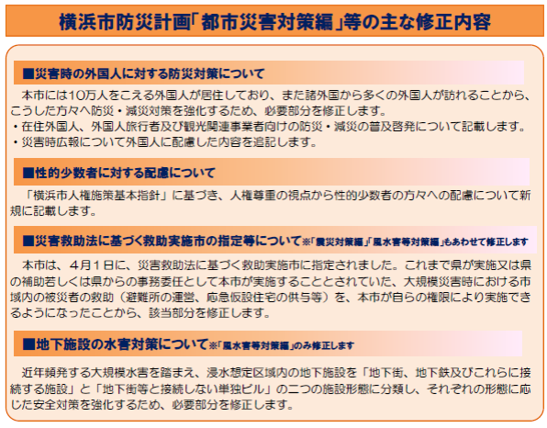

【意見提出方法】
郵送 | リーフレットに印刷したはがきを切り取り郵送（切手不要）
Ｅメール | so-bousaikikaku@city.yokohama.jp
ＦＡＸ | ０４５－６４１－１６７７

問合せ 総務局防災企画課 電話 ６７１－４０９６

（２１）表彰情報について
様々な環境行動により「ヨコハマ３Ｒ夢」の推進や「街の美化」に功労のあった方々に、令和元年１１月１３日（水）１４：００から開港記念会館にて表彰状を授与します。

ア 環境事業推進委員永年在職者２０年

氏 名 | 地区連合 | 自治会・町内会
飯山 悦子 | 大久保最戸 | 大久保中町内会
木本 文江 | 野庭住宅 | 野庭住宅第二自治会
（敬称略）

イ 環境事業推進委員永年在職者１０年

氏 名 | 地区連合 | 自治会・町内会
小川 晃 | 上大岡 | 上大岡第一町内会
鈴木 昭夫 | 日下 | 雑色町内会
吉田 義穂 | 日野 | 日野町内会
山田 玲子 | 日野 | 日野町内会
菅原 正 | 日野第一 | 大北町内会
二瓶 忠治 | 永野 | 下野庭町内会
三嶋 国夫 | 下永谷 | 中永谷町内会
（敬称略）

ウ 清潔できれいな街づくり推進者 被表彰者（団体の部）

団体名・氏名 | 功績の概要
上大岡連合 子ども会 | 長年にわたって、大岡川の美化活動や緑化活動を行っている。また、県戦没者慰霊堂の清掃を実施するなど、きれいな街づくりに貢献している。
大久保最戸連合 子ども会 | 長年にわたって、大岡川の美化活動や緑化活動を行っている。また、県戦没者慰霊堂の清掃を実施するなど、きれいな街づくりに貢献している。

問合せ 資源循環局港南事務所 電話 ８３２－０１３５
資源循環局街の美化推進課 電話 ６７１－３８１７
港南区地域振興課資源化推進担当 電話 ８４７－８３９８

４ 各種広報紙・チラシ等の配布・回覧・掲示について

- 自治会町内会長あて送付資料
ア 広報よこはま９月号港南区版 防災特集面（Ａ３ラミネート：２枚）
＜港南区総務課＞

イ 港南区制５０周年チラシ
＜港南区区政推進課＞
令和元年１０月から令和２年３月までの主なイベントをご紹介しています。

ウ ２０１９年度違法駐車及び放置自転車・バイククリーンキャンペーン横浜市実施要綱
＜横浜市交通安全対策協議会＞

エ 港南区まちゼミの開催について
＜港南区地域振興課＞

オ 港南区社会福祉協議会「報告書」の送付について
＜港南区社会福祉協議会＞

カ 港南防犯協会管理の青パト【宝くじ号】の運用方法について
＜港南防犯協会＞

（２）回覧チラシ
ア 在宅避難啓発ＰＲリーフレットの増刷及び班回覧について
＜港南区総務課＞

イ 「２０１９こうなん子どもゆめワールド」パンフレットの回覧について
＜港南区地域振興課＞

ウ 防犯かながわ １５７号
＜港南防犯協会＞

（３）ポスター掲示
ア 「秋にもひまわり咲かせ隊」スタンプラリーポスター掲示について
＜港南区地域振興課＞
『秋にもひまわり咲かせ隊』（港南区が誕生した１０月“秋”にも区の花「ひまわり」を咲かせて、区制５０周年を盛り上げよう！というプロジェクト）は、おかげさまで６００世帯の区民、１１４の自治会町内会・公園愛護会・保育園・施設など、多くの皆さまにご参加いただいています。
１０月下旬には、秋のひまわりをめぐるスタンプラリーを実施しますので、ポスターの掲示を１０月３１日（木）までお願いします。

【スタンプラリー実施期間】
１０月２５日（金）～１１月７日（木）
（配布期間 １０月１日（火）～１０月３１日（木））

【チラシ（台紙）配布場所】
区役所５階５４番窓口、区内区民利用施設

イ 第２回グラウンド･ゴルフ体験/交流会について
＜港南区スポーツ推進委員連絡協議会＞

ウ 第４１回港南区健康ランニング大会の参加者募集ポスターについて
＜港南区健康ランニング大会実行委員会＞

エ 第１１回スポーツ・エンジョイ・フェスティバル参加者募集について
＜港南区体育協会＞

オ 令和元年度 港南区社会福祉大会講演会（第1部）の開催について
＜港南区社会福祉協議会＞

○ 依頼事項一覧

※ 各連合町内会（連合）、単位自治会町内会（単会）に依頼中の議題を掲載。
区連会説明 | 議 題 | 依頼先 | 提出期限 | 提出先
平成３１年  ２月 | 2-(2)港南ひまわりプランの推進に関する補助制度について  （地域活動応援補助金） | 連合 | 令和元年  １２月２７日(金) | 区政推進課  地域力推進担当  （847-8383）
令和元年  ５月 | 2-1港南区地域で育て子どもたち事業補助金について（新規事業） | 連合 | 事業実施の  ２カ月前まで | 地域振興課  青少年育成担当  （847-8396）
令和元年  ７月 | 3-10令和元年度港南区社会福祉協議会「世帯賛助会費」納入の協力について | 単会 | 令和元年  １０月３１日（木） | 港南区  社会福祉協議会  （841-0256）
令和元年  ９月 | 2-1自治会町内会役員の表彰について | 単会 | 令和元年  １０月３１日（木） | 地域振興課  地域運営推進係  (847-8391)
令和元年  ９月 | 2-2 令和元年度「港南区元気な地域づくりフォーラム」で紹介する地域活動事例の募集について | 連合 | 令和元年  １０月３１日（木） | 区政推進課  地域力推進担当  （847-8383）

○ 主な行事日程（令和元年９月２１日～令和元年１１月３０日）
日 時 | 事 業 名 | 会 場 | 主 催
１０月２１日（月）  １３:３０～ | 区連会１０月定例会 | 区役所 ６階  ６０３会議室 | 港南区連合町内会長連絡  協議会
１１月２日（土）  ９:００～ | 港南区制５０周年記念式典・ひまわりフェスタ | 区役所１階  区民ホール他 | 港南区制５０周年記念  事業実行委員会
１１月２０日（水）  １３:３０～ | 区連会１１月定例会 | 区役所 ６階  ６０３会議室 | 港南区連合町内会長連絡  協議会
※ 地区連合町内会長が出席する主な行事を掲載しています。
※ 出席依頼は、別途担当部署からいたします。

○自治会町内会への配布資料 (９月下旬に自治会町内会指定場所にお届けします)
議 題 | 単会  会長 | 回覧板 | ポスター
自治会町内会役員の表彰について | ○
港南プールの工事休館について | ○
防災スピーカーの設置について【市連】 |  | ○
「横浜市都市計画マスタープラン港南区プラン」の改定について | ○
災害用備蓄食料の有効活用（無償配布）について【市連】 | ○
港南区制５０周年ひまわりフェスタの開催について | ○ | ○ | ○
２０１９こうなん子どもゆめワールドにおける廃食油の回収とフードドライブについて |  | ○
区制５０周年記念講演会「パラリンピックを１０倍楽しむコツ  ～スポーツを地域交流、障害理解のきっかけに！～」の開催について | ○ | ○ | ○
「港南ふれあいウォーキング２０１９」について |  |  | ○
第１４回 公園愛護のつどいについて | ○
令和元年度 「男のセカンドライフ大学校」の開催について |  |  | ○
令和元年度 赤い羽根共同募金運動及び年末たすけあい運動の実施について | ○ | 〒 | 〒
市民意見募集の実施について【市連】 | ○
広報よこはま９月号（防災特集）の配布について | ○
港南区制５０周年Ａ４チラシ | ○
２０１９年度違法駐車及び放置自転車・バイククリーンキャンペーン横浜市実施要綱について | ○
港南区まちゼミの開催について | ○
港南区社会福祉協議会「報告書」の送付について | ○
港南防犯協会管理の青パト【宝くじ号】の運用方法について | ○
在宅避難啓発ＰＲリーフレットの増刷及び班回覧について |  | ○
「２０１９こうなん子どもゆめワールド」パンフレットの回覧について |  | ○
防犯かながわ １５７号 |  | ○
「秋にもひまわり咲かせ隊」スタンプラリーポスター掲示について | ○ |  | ○
第２回グラウンド･ゴルフ体験/交流会について |  |  | ○
第４１回港南区健康ランニング大会の参加者募集ポスターについて |  |  | ○
第１１回スポーツ・エンジョイ・フェスティバル参加者募集について |  |  | ○
令和元年度 港南区社会福祉大会講演会（第１部）の開催について |  |  | ○

＜１０月定例会の開催＞
１ 日 時 令和元年１０月２１日（月） １３：３０～
２ 場 所 港南区役所６階 ６０３会議室

